　改選後、最初の議会が２６日開かれ、議長・副議長などの人事が決まりました。また各常任委員会・特別委員会の所属も決まりました。

|  |  |
| --- | --- |
| 委員会 | 所属議員 |
| 総務常任委員会 | ◎中野隆三（和）○広実照美（和）  藤木　猛（志）西村利次（和）石田敬治（和）  　國枝敏孝（ネ）山崎直規（公） |
| 文教福祉常任委員会 | ◎下村 勲（ネ）○渋谷成子（公）  高田正司（志）田中国夫（和）筈井昌彦（和）小牧一美（共）新野富美夫（和）小西幸司（志） |
| 環境生活都市経済常任委員会 | ◎池田真二（志）○奥野真弓（ネ）  　本城政良（和）森　貴尉（和）田中仁一郎（和）  　小川泰江（ネ）松葉栄太郎（共） |
| 議会運営委員会 | ◎本城政良（和）、○藤木　猛（志）  　広実照美（和）西村利次（和）下村 勲（ネ） |
| 都市活性化  特別委員会 | ◎広実照美（和）、○渋谷成子（公）  　高田正司（志）筈井昌彦（和）田中仁一郎（和）國枝敏孝（ネ）松葉栄太郎（共） |
| 環境防災  特別委員会 | ◎奥野真弓（ネ）、○西村利次（和）  中野隆三（和）池田真二（志）下村 勲（ネ）石田敬治（和）小西孝司（志） |
| 議会等改革  特別委員会 | ◎藤木　猛（志）、○本城政良（和）  田中国夫（和）森　貴尉（和）小牧一美（共）新野富美夫（和）小川泰江（ネ）山崎直規（公） |

議長選では「森 貴尉１７票、小牧一美２票、渋谷成子２票、田中国夫１票」で森 貴尉議員が議長に、副議長選は「筈井昌彦１０票、渋谷成子１０票、松葉栄太郎２票」という結果になり、抽選で筈井昌彦議員が副議長に決定しました。

役員選考にあたっては、守山市議会申し合わせにより、３人以上の会派から選考委員を選出し、役員を選考。日本共産党は選考委員会に加われない中で、「議長は第１会派、副議長は第２会派、監査委員は第３会派から」という基本的な考え方のもと、議会の民主的な運営と人事を求め、各会派に申し入れも行いながら、「政和会が３役独占することは避けるべき」という立場で議決に臨みました。

　上記の通り、結果的に議長・副議長・監査委員とも政和会が独占することとなりました。今後、交渉会派のあり方や「３人以上の会派しか代表質問権を認めない」ことなど、これまでの議会運営の中で浮き彫りとなっている課題について、改善を求めていきたいと考えています。

（和）政和会、（志）政志会、（ネ）ネットワーク未来、（公）公明、（共）日本共産党

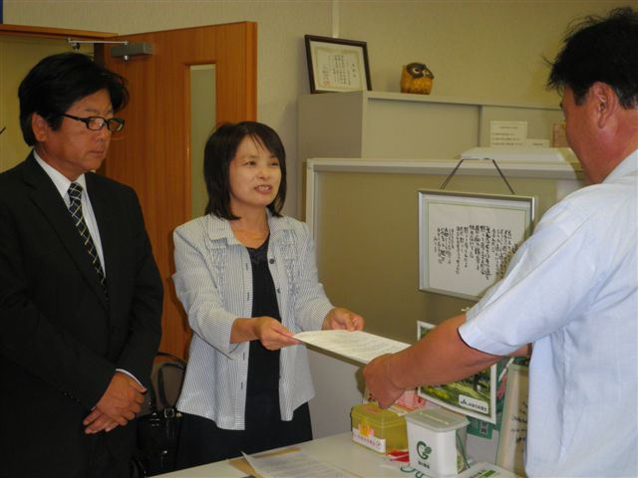

　先の市議選で日本共産党は２議席を実現、日本共産党議員団として会派を結成しました。議案提案権を生かして、市民の皆さんの要望を積極的に市政、国政へと届けるために、全力を尽くす決意です。１２月議会に向け、新年度予算の要望や、国に対して意見書の提出など、皆さんの意見や要望を小牧・松葉両議員にお寄せください。

　野田内閣が１１月に開かれるＡＰＥＣ（アジア太平洋経済協力会議）首脳会議にむけて、ＴＰＰ（環太平洋連携協定）参加を決定しょうとしていることに、各地で再び反対の運動が広がっています。日本共産党は、「ＴＰＰ参加反対の一点で共同を」と呼びかけ、２５日に小牧・松葉両議員がJＡおうみ冨士に申し入れ、また、２６日夕方には守山駅前で宣伝行動を行いました。

　ＴＰＰ参加は、日本の農林水産業に壊滅的打撃を与え、国民への安定的な食糧供給と食の安全を土台から崩すものです。国民的な議論も交渉内容の情報開示もしないまま強引にすすめようとしていることも重大な問題です。民主党政権が昨年３月に決定した「２０２０年度までに食糧自給率を５０％にする」という「食料・農業・農村基本計画」にも反します。ＪＡ全中らが中心となった反対署名は、１１６６万人を超えるなど反対の運動も広がっています。党派をこえ、「ＴＰＰ参加反対」の一点での共同がいま大事です。

ＴＥＬ　５８４－３０７７

FAX　５８４－３４６６



